学习资料—思青年志
Q：怎样算成功学习？
A：手机端点击对应的项目后会跳转浏览器，需要下载查看方可学习成功；电脑网页版直接点击“预览”即学习成功。
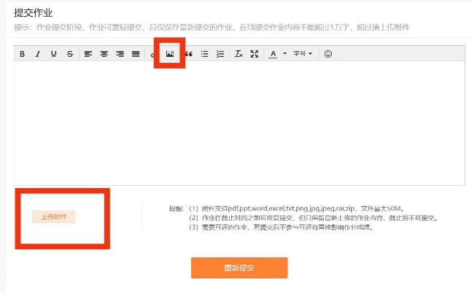
作业系统—书赤子心
Q：怎样提交作业？
A：只能通过电脑端网页版上传，有两种作业图片上传方式：1.作业输入框点图片按钮插入图片，2.点附件按钮添加图片。
推荐第1种，这样老师在批改作业时点“查看”即可预览图片，更方便；如果用第2种方式上传附件，需要先下载附件保存再查看图片。
Q：作业的评分标准是什么？
A：作业每日评分都是以100为满分的，做到以下几点为满分：
手抄：紧扣主题、书写工整、排版美观（不限字数）
心得：紧扣主题、原创内容、逻辑清晰（100字以上）
其他

Q：怎样算报名成功？
A：首先在轻应用报名，然后加入课群，视为报名成功。
报名链接: https://q.yiban.cn/app/index/appid/1923505
课群邀请码：E6AZAGMR
Q：为什么资料无法下载/作业无法提交或显示系统繁忙？
A：整个暑假易班系统发布了很多活动，晚上10-12点比较容易出现这种拥堵情况。请同学们尽量避开网络拥堵时间参加该活动。
Q：活动是加分加到9月的综测还是加到下一学年的综测？
A：各个学院收录综测加分材料的时间会有一些不同。打卡活动是在8月31日结束，系统正常的情况下应该是结束即可统计成绩的。9月10日之前可以出加分及奖励公示。

